P O V O D Í L A B E , státní podnik

ZÁMĚR NA SLUŽBU

Ličná, Poříčí u Trutnova, kácení a úprava břehového porostu, ř. km 0,300 - 0,380

Zpracoval: | Šimek Vladimír, DiS.  úsekový technik PS DKnL  7.8.2019 | Podpis
Schválil: | Ing Bohumil Pleskač  ředitel závodu Jablonec nad Nisou dne: | Podpis
Schváleno dokumentační komisí: | dne:  číslo zápisu: | Tajemník Dokumentační komise  Podpis

Identifikační údaje o plánované akci
Název akce: Ličná, Poříčí u Trutnova, kácení a úprava břehového porostu, ř. km 0,300 - 0,380
Vodní tok (IDVT), ř. km: Ličná (10100439), ř. km 0,300 - 0,380
Místo stavby (katastrální území): Trutnov (Poříčí u Trutnova)
Obec s rozšířenou působností: Trutnov
Číslo hydrologického pořadí: 1-01-02-0320-0-00
Účel akce: Odstranění nebezpečných dřevin
Číslo DHM (Název DHM): 9051000058 (LICNA:TRUTNOV-LIBEC)
Identifikátor ISyPo: 400338472
Nákladové středisko: 1111 143
Investor: Povodí Labe, státní podnik, Víta Nejedlého 951, 500 03 Hradec Králové

Časový plán akce
zahájení dokončení
Vypracování a schválení záměru 08/2019 10/2020
Zadání zakázky na vypracování projektové dokumentace bez PD
Vypracování a schválení projektové dokumentace bez PD
Realizace akce 2020 2021

Popis současného stavu
V korytě vodního toku Ličná (IDVT 10100439), v úseku vymezeném ř. km 0,300 – 0,380 vyrůstá na pozemku p.č. 1513/3 v k.ú. Poříčí u Trutnova břehový porost, jehož správu a kontrolu zajišťuje Povodí Labe, státní podnik. V zájmové lokalitě byly záměrně vybrány dřeviny ke kácení, které svým vzrůstem a stavem znamenají ohrožení osob v blízkosti se pohybujících a nemovitostí v těsné blízkosti se nacházejících. Na pravém břehu se v těsné blízkosti nachází objekty a prostory restauračního zařízení - zahrádka, dětské hřiště, parkoviště vozidel a další odpočinková místa. Po celém pravobřežním úseku jsou pomístně vysázeny okrasné dřeviny. Na levém břehu je těsně za břehovou hranou trasováno nadzemní zařízení místního teplovodu. Celý úsek zásahu je v podstatě obklopen objekty na sousedních pozemcích.
K záměru byl vypracován odborný „Posudek břehového porostu vodního toku Ličná v k.ú. Poříčí u Trutnova, ř. km 0,300 – 0,380“ (Příloha č. 1). Posudek, mimo jiné, obsahuje číselný popis jednotlivých dřevin včetně návrhu opatření na nich, mapový podklad s vyobrazením celkového rozsahu zásahu, umístění jednotlivých dřevin, zobrazení rozsahu zásahu a fotodokumentaci dřevin. Dále tento posudek obsahuje návrh výsadby pro doplnění souvislého břehového porostu.
Záměr je kladně projednán s příslušným orgánem ochrany přírody a krajiny, který k zásahu do významného krajinného prvku vydal rozhodnutí (Příloha č. 3).
V místě kácení se nachází LB a PB úprava koryta vodního toku kamennou dlažbou. Některé dřeviny určené ke kácení vyrůstají z břehového opevnění nebo v jeho těsné blízkosti. Veškeré plánované výsadby, které nejsou předmětem této zakázky, budou prováděny v místech při břehové hraně, v dostatečné vzdálenosti nad úpravou koryta, tak aby nemohlo dojít k porušování opevnění kořenovým systémem dřevin.

Výchozí podklady
Pochůzka na místě.

Návrh technického řešení
V rámci akce dojde k pokácení 47 ks určených dřevin (PB 21 ks, LB 26 ks) a k 5 ti zásahům na 5 ti kusech určených dřevin (PB 3 ks, LB 2 ks) dle přílohy č. 1. Veškerá vytěžená dřevní hmota bude přemístěna na určenou skládku dle katastrální situace (příloha č. 2) včetně další níže uvedené manipulace.
Způsob kácení, dotčení okolních pozemků a přístupy ke korytu nechává zadavatel zcela na zhotoviteli. V souvislosti s předmětnou akcí zadavatel předběžně projednal možnost předpokládaného přístupu přes pozemky p.č. 639/2, 639/3 a st.p.č. 211 v k.ú. Poříčí u Trutnova.
Pokácená dřevní hmota bude přemístěna do místa určené skládky na pozemku p.č. 639/2, kde bude uložena v sortimentu – kulatina a vláknina (deponie ve vzdálenosti do 200 m).
Dřevní odpad bude zlikvidován. Ukládání a likvidaci dřevního odpadu nechává zadavatel plně na zhotoviteli. Zadavatel požaduje dřevní hmotu ukládat v těchto délkách: kulatina 4 m, vláknina 2 m. Každý kus kulatiny nad Ø 20 cm bude na čelech označen délkou a průměrem bez kůry. Za dřevní odpad se považuje hmota do průměru 10 cm.
Veškerá dřevní hmota zůstává v majetku Povodí Labe, státní podnik.
Kácení bude prováděno s maximálním ohledem na neporušení okolních objektů včetně porostů.
Zhotovitel zajistí projednání přístupu k místům, ve kterých bude provádět práce a užívání dotčených pozemků, mimo pozemků deponie, s jejich vlastníky, a to včetně zápisu o jejich předání a převzetí.
Dotčené pozemky budou po každém pracovním dni uvedeny do takového stavu, aby nebyly omezovány třetí osoby. Dotčené pozemky budou po ukončení akce uklizeny, uvedeny do původního stavu a protokolárně předány jejich vlastníkům.
Zhotovitel je povinen na svůj náklad a odpovědnost označit a zabezpečit místo provádění prací takovým způsobem, aby zabránil vniknutí nepovolaným osobám do prostoru provádění prací tak, aby nedošlo činností zhotovitele k ohrožení života, zdraví či majetku třetích osob (oplocení pracoviště, poučené osoby apod.).
Při realizaci akce bude respektováno období vegetačního klidu.
Dřeviny na pravém břehu č. 19, 20 a 21 byly již v rámci údržby odstraněny/ošetřeny a nejsou předmětem této akce.

„Odůvodnění účelnosti veřejné zakázky“ v souladu s § 156 zákona č.137/2006 Sb. o veřejných zakázkách, ve znění pozdějších předpisů a ust. § 2 vyhlášky č. 232/2012 Sb.
- Popis potřeb, které mají být splněním veřejné zakázky naplněny,
Zabezpečení ochrany zdraví a majetku cizích osob. Realizací služby budou splněny povinnosti správce vodního toku.
- Popis předmětu veřejné zakázky,
Zásah do břehového porostu na VT v územní působnosti PS Dvůr Králové nad Labem.
- Popis vzájemného vztahu předmětu veřejné zakázky a potřeb zadavatele,
Zásahem do břehových porostů mohou být eliminována případná poškození stromů s následkem poškození cizího majetku. Výchovným zásahem do břehového porostu bude odstraněn závadný stav v břehovém porostu. Pozemky koryta vodního toku jsou v majetku státu, kde vlastnická práva vykonává Povodí Labe, státní podnik.
- Rizika nerealizace veřejné zakázky, snížení kvality plnění, vynaložení dalších finančních nákladů,
Ohrožení majetku a zdraví cizích osob.
- Předpokládaný termín splnění veřejné zakázky,
11/2020 – 31.3. 2021
- Popis variant naplnění potřeb a zdůvodnění zvolené alternativy veřejné zakázky,
Bez alternativního řešení.
- Popis, do jaké míry ovlivní veřejná zakázka plnění plánovaného cíle.
Veřejná zakázka ovlivní plnění plánovaného cíle v plném rozsahu, tj. dojde k zajištění ochrany majetku a zdraví cizích osob. Zadávací a obchodní podmínky veřejné zakázky budou stanoveny tak, aby realizace veřejné zakázky proběhla řádně a včas v souladu s právním řádem ČR.
Vyhodnocení efektivity a účelnosti požadované služby
Zásahem dojde k odstranění nebezpečí vzniku škod na pobřežních pozemcích a vytváření havarijních situací na vodním toku.

Doplňující informace
Lokalita kácení dřevin je těžko přístupná pro mechanizaci. Mechanizace může přistoupit pouze z jednoho místa parkoviště na pozemku p.č. 639/2.
Upozorňujeme na činnost prováděnou v bezprostřední blízkosti nadzemních objektů, které nesmí být prováděním akce poškozeny. Dále je možné, že se v lokalitě zásahu budou pohybovat osoby, které nesmí být prováděním prací ohroženy.
Objednatel zajistí informaci o existenci sítí v zájmovém úseku. Doklady o existenci sítí budou součástí zadávací dokumentace při výběrovém řízení zhotovitele. V případě potřeby zhotovitel zajistí vytyčení nebo jiné označení inženýrských sítí.
Navrženou náhradní výsadbu zajistí zadavatel. Náhradní výsadba není předmětem této akce.

Požadavky na celkové urbanistické a architektonické řešení a požadavky na stavebně technické řešení stavby, na tepelně technické vlastnosti konstrukcí, odolnost a zabezpečení z hlediska požární a civilní ochrany, souhrnné požadavky na plochy a prostory apod.
Navržená akce nevyžaduje urbanistické a architektonické řešení a není potřeba posuzovat tepelně technické vlastnosti konstrukcí ani odolnost a zabezpečení z hlediska požární a civilní ochrany.

Územně technické podmínky pro přípravu území, včetně napojení na rozvodné a komunikační sítě a kanalizaci, rozsah a způsob zabezpečení přeložek sítí, napojení na dopravní infrastrukturu, vliv stavby, provozu nebo výroby na životní prostředí, zábor zemědělského a lesního půdního fondu apod.
Akce nevyžaduje žádné napojení na inženýrské sítě, dodávky budou v případě nutnosti zajištěny z mobilních zdrojů.
Zábor ZPF a LPF se nepředpokládá.

Vliv akce na životní prostředí
Realizace akce nebude mít negativní vliv na životní prostředí při dodržování následujících opatření:
• Zhotovitel zajistí ochranu povrchových a podzemních vod před jejich znehodnocením dalšími látkami, které nejsou odpadními vodami (ropné deriváty, chemikálie, tuky, atd.)
• Všechny stroje a mechanismy musí být v řádném technickém stavu, prosté úkapů olejů a pohonných hmot.
• Zhotovitel je povinen během prací zajišťovat pořádek na pracovišti a neznečišťovat veřejná prostranství, nezatěžovat jej nadměrným hlukem a v co největší míře šetřit stávající zeleň
• Zhotovitel bude důsledně dodržovat použití dotčených ploch a po ukončení všech prací je uvede do původního stavu a předá jejich majitelům protokolárně.
Možné je krátkodobé zatížení hlukem v okolí staveniště. Hluková zátěž po dobu výstavby bude pokud možno minimalizována a nepřekročí přípustné denní limity.
Negativní účinky akce po jejím dokončení se rovněž nepředpokládají.
Akce se nachází na území vodního útvaru HSL_0260 Ličná od pramene po tok Úpa. Lze předpokládat, že realizací akce dle tohoto záměru nedojde ke zhoršení dotčeného vodního útvaru a že současně nebude znemožněno dosažení jeho dobrého stavu.

Údaje o výskytu chráněných území (CHKO, NP, NPP, PP, PR, Natura, EVL apod.) event. o chráněných druzích rostlin a živočichů a o jiných způsobech ochrany (kulturní památka, technická památka apod.)
Místo akce se nenachází na území chráněném z pohledu ochrany přírody a krajiny (CHKO, EVL, přírodní památka apod.)
Vodní tok je ze zákona o ochraně přírody a krajiny č. 114/1992 Sb. v platném znění v § 3, odst. 1 písm. b veden jako Významný krajinný prvek (VKP).

V relevantních případech vyjádření, že zamýšlená investice nebo oprava není v rozporu se závazným Plánem dílčích povodí,
Lokalizací se akce dle tohoto záměru oprav přímo nedotýká žádné akce obsažené v PDP.

Majetkoprávní vztahy doložené snímkem pozemkové mapy a výpisem z katastru nemovitostí
Samotné zásahy budou prováděny na pozemku v majetku státu, kde vlastnická práva vykonává Povodí Labe, státní podnik (viz tabulka). Přístup do zájmové lokality a umístění skládky vytěžené dřevní hmoty jsou projednány na pobřežních pozemcích dle níže umístěné tabulky.

Katastrální území | Parcelní číslo | Vlastník / právo hospodařit | Způsob dotčení
Poříčí u Trutnova | 1513/3 | ČR - Povodí Labe, státní podnik | kácení + zásahy
Poříčí u Trutnova | 639/4 | Marek Jäger, Roman Jošt | deponie dřeva
Poříčí u Trutnova | 639/3 | Franc Michal | přístup
Poříčí u Trutnova | 639/2 | Franc Michal | přístup
Poříčí u Trutnova | st.p.č. 211 | Franc Michal | přístup
Případné další dotčené pozemky budou vypsány do pracovního deníku. Zhotovitel projedná použití veškerých dalších pozemků spojených s předmětnou činností. Veškerá zařízení pro akci si zhotovitel zajistí na vlastní náklady včetně přípojek, jejich likvidaci a vyklizení pozemků. Zhotovitel vybuduje prostory pro akci a deponie materiálu tak, aby nevznikly žádné škody na sousedních pozemcích.

Předpokládaný finanční náklad akce
Předpokládaný finanční náklad – 210 tis. Kč

Přílohy
č. 1 - Posudek břehového porostu (samostatný dokument)
č. 2 - Katastrální situace – M 1 : 500
č. 3 - Rozhodnutí Městského úřadu Trutnov sp.zn. 2019/5787/ŽP/ZAM, č.j. MUTN 9762/2020
č. 4 - Informace o parcele

PŘÍLOHA Č. 2 – KATASTRÁLNÍ SITUACE M 1 : 500

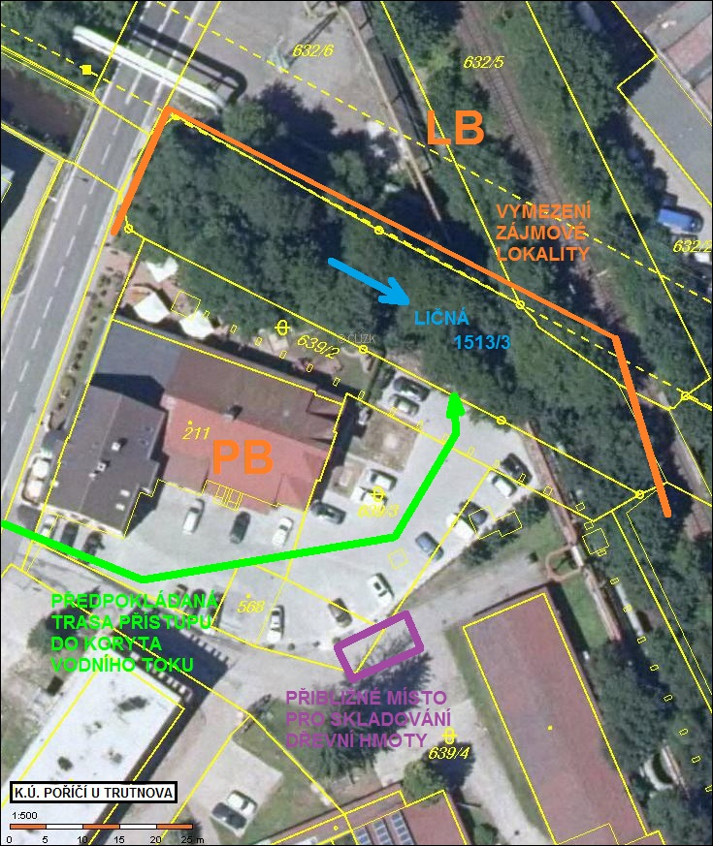

PŘÍLOHA Č. 3 – ROZHODNUTÍ MĚÚ TRUTNOV

PŘÍLOHA Č. 4 – INFORMACE O PARCELE

